|  |  |  |
| --- | --- | --- |
|  |  |  |

|  |  |  |
| --- | --- | --- |
| C:\Users\Public\Documents\tancovani\krouzek\SAMOLEPKYII.bmp | Square Dance Club Šumaváček  vás zve na Plus / Ms Weekend s klubovým večerem s graduací  a s naším hostujícím callerem  Davidem Tesařem | C:\Users\Public\Documents\tancovani\krouzek\DANGLE.jpg |

|  |  |
| --- | --- |
| C:\Users\proch\Pictures\pracovní na fotky k 35. narozeninám\P2050733a - kopiej.JPG |  |
| David Tesař  Speciální host | Míra Procházka  SDC Šumaváček |

Loučovice 21.-23.2.2025, Kulturní dům

Badge:

od pátku do neděle 800,- Kč

od soboty do neděle 650,- Kč

jen sobota 600,- Kč

jen klubový večer sobota zdarma

Program:

Pátek 21.2.,

14.00 Registrace

16.00 – 21.00 Ms/Plus střídavé tipy s Mírou a Davidem

Sobota 22.2.

8.30 Registrace

9.00 – 12.00 Ms/Plus střídavé tipy s Mírou a Davidem

12.00 – 14.00 Přestávka na oběd

14.00 – 17.00 Ms/Plus střídavé tipy s Mírou a Davidem

17.00 – 17.30 Přestávka na večeři

Klubový večer Friendship–Book podepisujeme.

Banner stealing neprovozujeme.

17.30 – 18.30 Country tance s Mírou

19.00 – ??? Graduace s Mírou

Po graduaci – 22.00 Ms/Plus střídavé tipy s Mírou a Davidem

22.00 – 23.00 Afterparty v hale

Neděle 23.2.

9.00 – 11.00 Plus/Ms s Mírou a Davidem

Taneční místo: Kulturní dům.

GPS 48.6214122N, 14.2566933E

http://www.mapy.cz/zakladni?vlastni-body&x=14.2555405&y=48.6204423&z=15&ut=Nov%C3%BD%20bod&uc=9gcSaxQeaA&ud=Lou%C4%8Dovice%20242%2C%20Lou%C4%8Dovice%2C%20382%2076%2C%20okres%20%C4%8Cesk%C3%BD%20Krumlov

|  |
| --- |
|  |

Pokud se chystáte přijet na naše Square Dance Party, prosím, pošlete email: prochna@centrum.cz .

Ubytování:

BB Pension Pod Lipou (1,5 km). rezervace a informace http://pensionpodlipou.cz/ nebo Kilian hotel (1 km). http://www.hotelkilian.cz/. Případně řada dalších penzionů v okolí.

Kontakt: Míra Procházka, Loučovice 276, 382 76 Czech Republic

Mobil +420 604 824 110, email [prochna@centrum.cz](mailto:prochna@centrum.cz)

[www.sumavacek.cz](http://www.sumavacek.cz)

PL

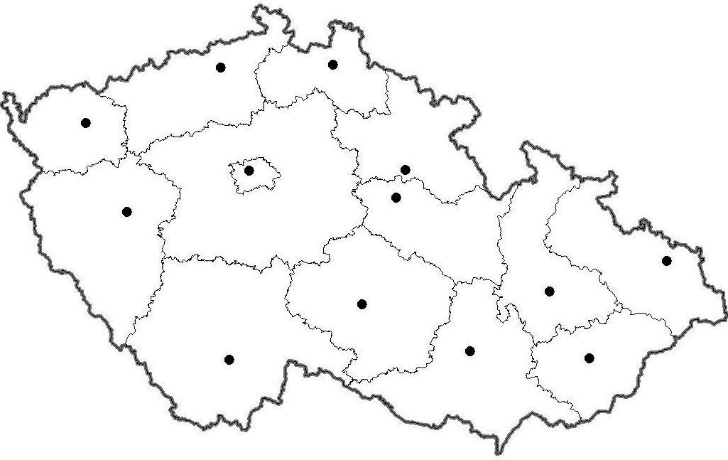

**Loučovice**

Praha

Passau

České Budějovice

Linz

Wien

Bratislava

D

SK

A